Военно-спортивная подготовка в школах блокадного Ленинграда
По материалам книги ученика 331 школы первых послевоенных лет
В. Н. Селиванова «Стояли как солдаты. Блокада. Дети. Ленинград»

В воспоминаниях учителя математики 331 школы А. И. Терехова о работе школы в годы блокады Ленинграда есть строки, в наше время вызывающие удивление у многих. Рассказывая о событиях 1942- 1943 учебного года Андрей Иванович писал: «На районных военно-спортивных состязаниях школа заняла 1-ое место, а в городских соревнованиях 5-ое место, причём по гранатометанию группа мальчиков заняла 2-ое место в городе».
О том, что в городе, который ежедневно обстреливали и бомбили, где умирали от голода тысячи людей, проводились чемпионаты и другие многочисленные спортивные и военно-спортивные состязания, знают немногие. Тем более удивительно, что это касалось и школьников.

Военно-санитарной подготовке школьников во время блокады посвящена отдельная глава книги ученика нашей школы послевоенных лет Валерия Николаевича Селиванова «Стояли как солдаты. Блокада. Дети. Ленинград».
На материалах этой книги и основана данная статья.

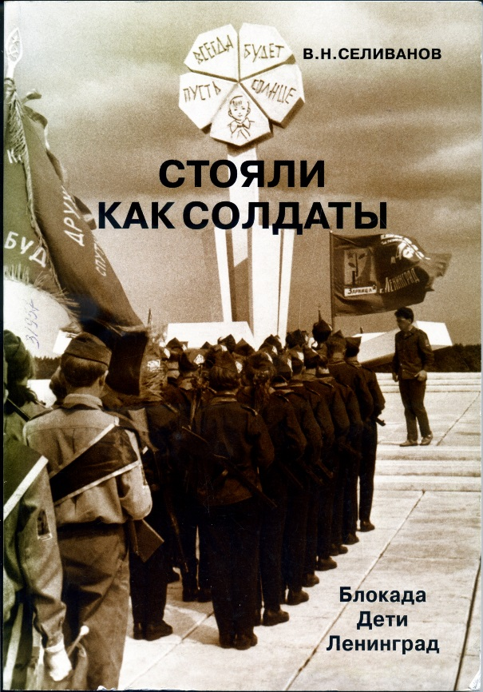

Ещё в первые ни войны Совнарком СССР принял постановление «О всеобщей обязательной подготовке населения к противовоздушной обороне». В этом постановлении были даны также указания по подготовке школьников: «Несовершеннолетних в возрасте от 8 до 16 лет обучить пользованию средствами индивидуальной защиты при воздушных нападениях». На основании этого постановления Исполком Ленгорсовета принял аналогичное постановление. Ответственность за обучение школьников была возложена на гороно и горсовет Осоавиахима (советской общественно-политической оборонной организации).
Во всех домохозяйствах города были созданы группы самозащиты, которые в большинстве своём состояли из домохозяек и школьников. Подобные группы создавались и в школах.
Задачей этих групп являлось обеспечение противопожарной охраны своего дома (школы), тушение зажигательных бомб, устранение повреждений, оказание первой помощи пострадавшим.
Государственный комитет обороны в сентябре 1941 г. принял постановление «О всеобщем обязательном обучении военному делу граждан СССР».
В Ленинграде особенно было необходимо обучить каждого жителя города, способного бороться с врагом. Требовалось поднять дисциплину и организованность, научить применять средства МПВО, стрелять из оружия, ходить в строю. Также было необходимо научить население оказанию первой помощи пострадавшим. И в этом большой упор делался на военно-санитарную подготовку девушек, особенно на учащихся-старшеклассниц. В школах организовывались санитарные дружины и посты, которые входили в состав местной противовоздушной обороны. Школьники вступали в эти дружины целыми классами.
В соответствии с постановлением Государственного комитета обороны была разработана программа военно-физкультурной подготовки старших школьников.
С началом 1941 – 1942 учебного года городским комитетом партии в распоряжение гороно были выделены 37 командиров запаса для военного обучения в школах. В школах создавались военные кабинеты. Военное дело школьники изучали наряду с общеобразовательными предметами. После занятий ребята занимались в физкультурных и оборонных кружках. Курс военно-санитарного дела был введён в учебную программу для 8 – 10-х классов. Несмотря на трудности первого блокадного учебного года, военное обучение и санитарная подготовка школьников не прекращались. В конце мая 1942 г. в школах проходила массовая подготовка учащихся к сдаче норм на значок «Будь готов к санитарной обороне».

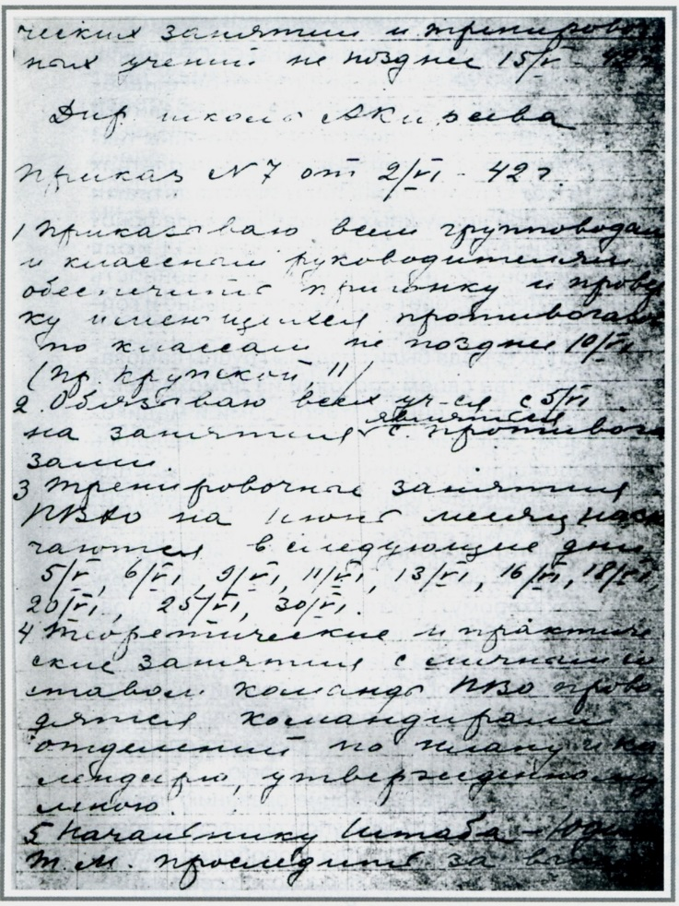
Страница из книги приказов директора 331-й школы за 1942 -1943 гг. с распоряжением об обязательном ношении противогазов и графиком проведения тренировочных занятий.

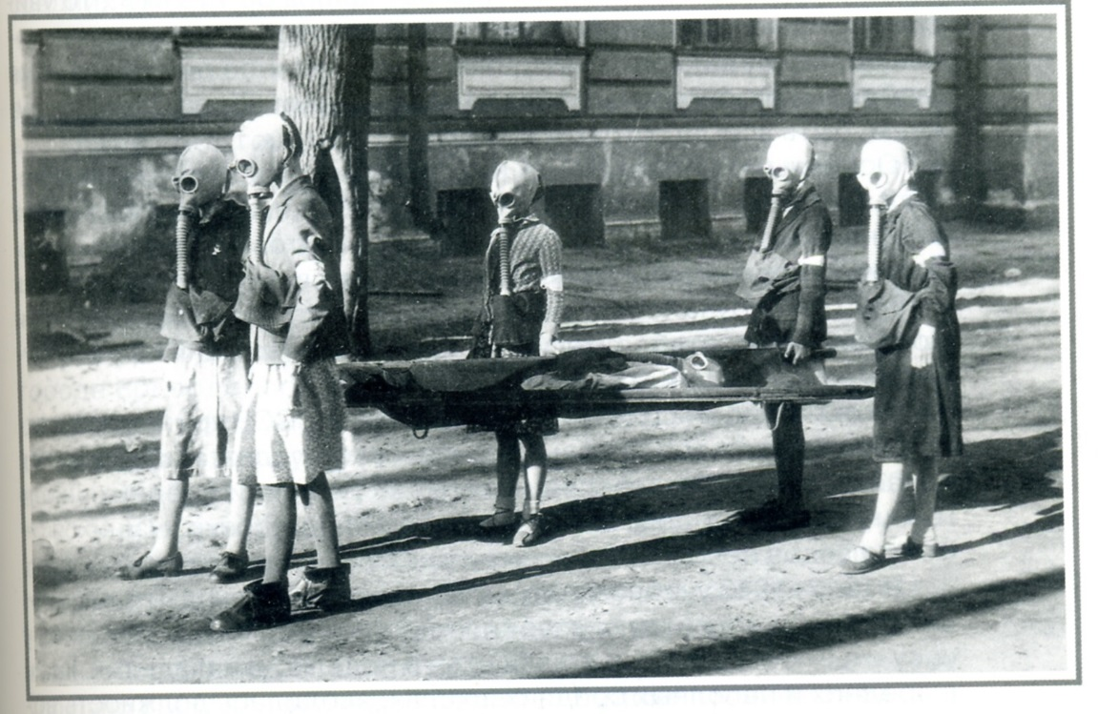
12 июля 1942 г. Детский дом № 17. Занятия санитарного звена.

И всё же по итогам этого учебного года охват военно-физкультурной работой составлял немногим более трети учащихся.
Напряжённое военное время требовало от каждого жителя города (в том числе и от школьников) умения обращаться с оружием, быть всегда готовым к схватке с врагом.
24 октября 1942 года Совнарком СССР принял два важных постановления «О военно-физической подготовке учащихся начальных и 1 – 4-х классов неполных средних школ» и «О начальной допризывной военной подготовке учащихся 5 – 10-х классов неполных средних и средних школ и техникумов».
В 1942 – 1943 учебном году в учебных планах школ на военно-физическую подготовку отводилось: в 1 – 2-х классах по одному часу и в 3 – 4-х классах – по два часа в неделю.
У учащихся 5 – 7-х классов по з часа в неделю проводилась начальная, а 8 – 10-х классов – допризывная военная подготовка. В 8 – 9-х классах – по 4 часа, в 10-х классах – по 5 часов в неделю.
В программе военно-физической подготовки для юношей предусматривалась строевая, огневая, тактическая, химическая подготовка, проведение военизированных походов. Для девушек – гимнастические упражнения, приобретение навыков по военному строю, занятия по стрельбе из малокалиберной винтовки, приобретение знаний по санитарному делу, подготовка телефонисток, телеграфисток, радисток.
С 15 декабря 1942 г. во всех школах Ленинграда была введена военно-физическая подготовка учащихся, учреждались должности военных руководителей. Для занятий школьников были оборудованы военные кабинеты, изготовлены необходимые пособия, предоставлены физкультурные залы и помещения. Все школы были прикреплены к лыжным базам и тирам. В каждой школе были сформированы отделения, взводы и роты. Командирами назначались учащиеся старших классов. От каждого с 6-го по 10-й класс по одному юноше и две девушки, отличников военной учёбы, были призваны на 40-часовой сбор для подготовки младших командиров.

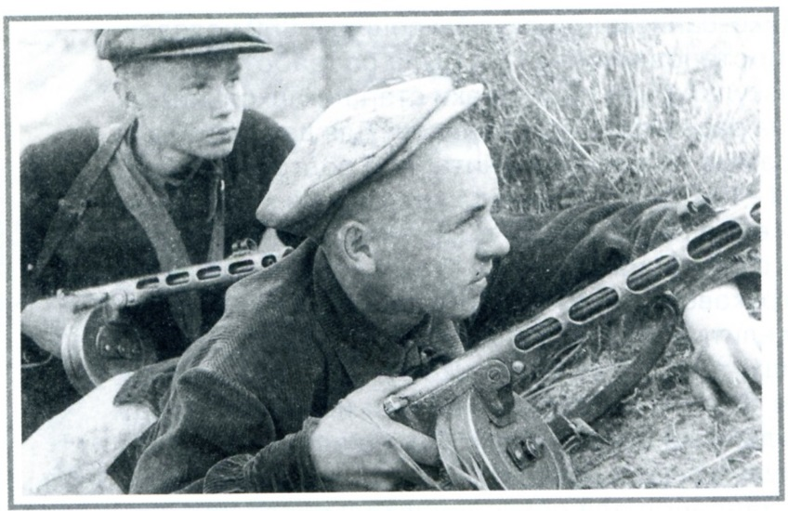
Военное обучение школьников. Юные разведчики.

Газета «Смена» того времени писала: «Занятия показали, что учащиеся понимают всю важность военного обучения в условиях войны, проявляют большой интерес к военному делу». Вместе с этим газета призывала объявить борьбу против проявления тепличности. Физкультурные занятия требовалось проводить только на воздухе, а не в помещениях. Больше следовало уделять внимания изучению отдельных видов оружия, закаляться физически, учиться воевать на лыжах.
Городской комитет комсомола выступил с инициативой о проведении в дни школьных каникул военно-спортивного праздника.
Этот большой спортивный праздник школьников был проведен еще до прорыва блокады 6 января 1943 года на стадионе «Динамо». В нём приняли участие три тысячи ребят. Сборные районов соревновались в ходьбе на лыжах, умении ползать по-пластунски, преодолении барьеров, перевозке пулеметов, транспортировке раненых на волокушах. Победили школьники Смольнинского района, на втором месте — команда Дзержинского района и на третьем — Выборгского района. Состоялись также конькобежные соревнования, показательный матч хоккеистов. В заключение фронтовики продемонстрировали ребятам штурм укреплённой крепости.

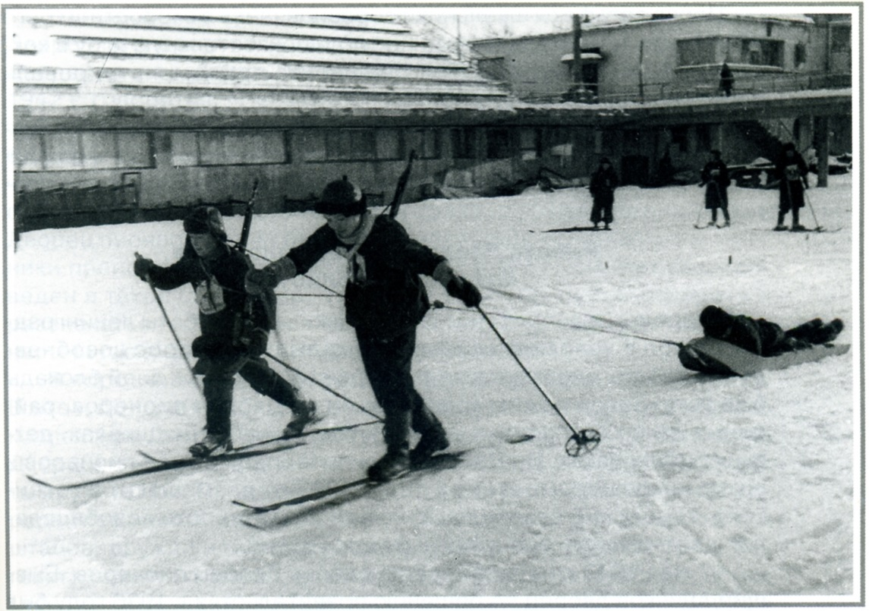
6 января 1943 г. городской военно-лыжный праздник школьников на стаионе «Динамо». На снимке: один из этапов военизированной лыжной эстафеты – «эвакуация раненого» на волокуше.

В школах работали многочисленные военно-спортивные кружки.
В нашей 331 школе в 1942-1943 учебном году ими руководил преподаватель военного дела Б. И. Филиппов. Его работа была признана успешной, что видно по результатам соревнований, в которых участвовали его ученики.

1942 – 1943 учебный год стал периодом наибольшего подъёма всей военно-спортивной и санитарной подготовки в школах, способствующей активному участию школьников в обороне города. Спорт в блокадном Ленинграде доказывал, что город жив, что он сражается. И юные ленинградцы сыграли в этом важную роль.

